МИНИСТЕРСТВО ЗДРАВООХРАНЕНИЯАРХАНГЕЛЬСКОЙ ОБЛАСТИ
ГБУЗ АРХАНГЕЛЬСКОЙ ОБЛАСТИ ”ПЕРВАЯ ГОРОДСКАЯ КЛИНИЧЕСКАЯ БОЛЬНИЦА ИМ. Е.Е. ВОЛОСЕВИЧ”
ГБОУ ВПО “ПСПбГМУ им. акад.И.П. Павлова” Минздрава России
ФГБУ "ФНЦТИО им. ак. В.И. Шумакова" Минздрава России
ФГБОУ ВО «Северный государственный медицинский университет»
ФГБОУ ВО " Московский государственный медико-стоматологический университет им. А.И.Евдокимова" Минздрава России

Архангельская областная научно-практическая конференция
« Актуальные вопросы нефрологии и трансплантологии»

ПРОГРАММА

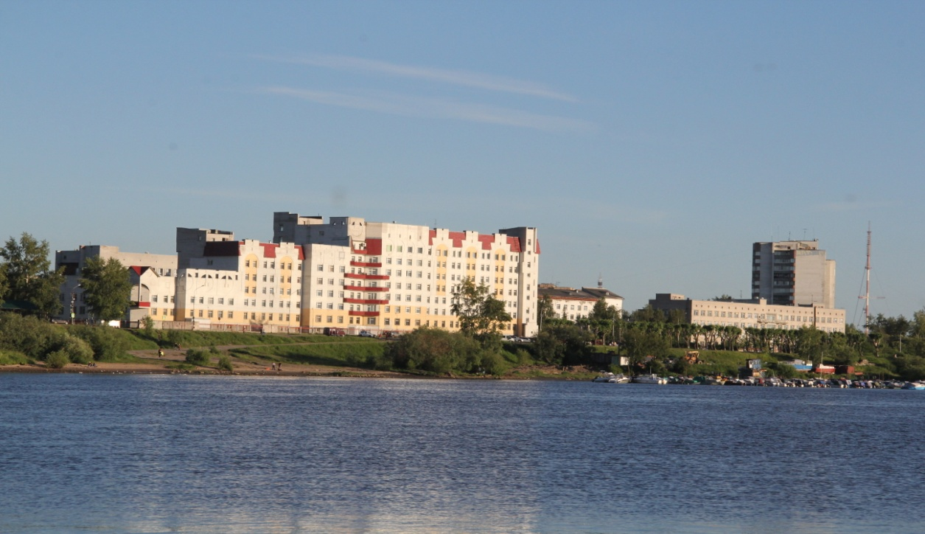

г. Архангельск
30 мая 2019г.

Программа 30 мая 2019 года (четверг)
9ч.00мин-9ч.30мин. | Регистрация участников в холле перед Актовым залом ГБУЗ Архангельской области «Первая городская клиническая больница им. Е.Е. Волосевич»  Место проведения: Актовый зал ГБУЗ Архангельской области «Первая городская клиническая больница им. Е.Е. Волосевич»
Открытие  9.30- 9.45 | Председатели: А.А.Карпунов, С.В. Красильников, С.В. Готье, А.М. Есаян, К.Н. Зеленин  Приветственное слово:  Министр здравоохранения Архангельской области, к.м.н.- А.А. Карпунов  Главный врач ГБУЗ Архангельской области «Первая городская клиническая больница им. Е.Е. Волосевич» – С.В. Красильников  Директор ФНЦТИО им.ак.В.И. Шумакова, Академик РАН, д.м.н., профессор, заведующий кафедрой трансплантологии и искусственных органов лечебного факультета ГБОУ ВПО «Первый МГМУ им. И.М. Сеченова» МЗ России, Главный трансплантолог Минздрава России, председатель Российского трансплантологического общества - С.В. Готье  Заведующий кафедрой нефрологии и диализа факультета последипломного образования Санкт-Петербургского государственного медицинского университета  им. акад. И.П. Павлова, д.м.н. профессор - А.М. Есаян  Главный внештатный специалист- нефролог МЗ Архангельской области, заведующий нефрологическим центром ГБУЗ Архангельской области «Первая городская клиническая больница им. Е.Е. Волосевич»- К.Н. Зеленин
Заседание №1 | Председатели: С.В.Готье, О.М. Цирульникова, С.М.Хомяков
09.45-10.20 | 1. Развитие трансплантологии в РФ 2008-2019 годы. Достижения, проблемы, перспективы развития. С.В. Готье, Академик РАН, д.м.н., профессор, (Москва)
10.20-10.30 | Вопросы, обсуждение
10.30-11.00 | 2. «Организационно-методическое руководство медицинским организациям, осуществляющим медицинскую деятельность по профилям, связанным с трансплантацией органов человека» С.М.Хомяков, заместитель директора ФНЦТИО им. ак. В.И.Шумакова, к.м.н. (Москва)
11.00-11.10 | Вопросы, обсуждение
11.10-11.40 | 3. «Современные правовые аспекты органного донорства» С.М.Хомяков, заместитель директора ФНЦТИО им. ак. В.И.Шумакова, к.м.н. (Москва)
11.40-11.50 | Вопросы, обсуждение
11.50-12.30 | Перерыв
Заседание №2 | Председатели: Е.С. Столяревич, А.М. Есаян, И.А. Милосердов
12.30- 12.55 | 1.Вопросы ведения пациентов в отдаленные сроки после трансплантации почки. Е.С. Столяревич, д.м.н., профессор (Москва)
12.55-13.05 | Вопросы, обсуждение
13.05-13.25 | 2. «Фактор роста фибробластов 23 типа и ремоделирование сердца у реципиентов почечного трансплантата» А.М. Есаян, д.м.н., профессор  ( С.-Петербург)
13.25-13.30 | Вопросы, обсуждение
13.30-13.50 | 3. «Особенности трансплантации почки у пациентов с сахарным диабетом» И.А. Милосердов, к.м.н. (Москва)
13.50-14.00 | Вопросы, обсуждение
14.00-14.25 | IgA - нефропатия. Что нового? Современные вопросы терапии Е.С. Столяревич, д.м.н., профессор (Москва)
14.25-14.30 | Вопросы, обсуждение
14.30-14.50 | «Трансплантация почки при анатомических особенностях доноров и реципиентов» И.А.Милосердов, к.м.н. (Москва)
14.50-15.00 | Вопросы, обсуждение
15.00- 15.30 | Перерыв
Заседание №3 | Председатели: С.В. Готье , О.М. Цирульникова, И.А. Милосердов, С.В.Красильников, В.Н. Поздеев, К.Н. Зеленин
15.30- 16.30 | Круглый стол: Вопросы развития органного донорства и трансплантации органов в Архангельской области
16.30-16.45 | Заполнение анкет по итогам образовательного мероприятия.
16.45-16.50 | Подведение итогов. Закрытие конференции.
16.50-17.10 | Выдача сертификатов.

29 мая 2019 года: Прибытие и размещение иногородних участников конференции
31 мая 2019 года: Отъезд иногородних участников конференции

Оргкомитет выражает огромную благодарность организациям, оказавшим помощь в проведении конференции!

